De 29 de julho a 4 de agosto a 27,95€
Torradeira Bianca para um pequeno almoço perfeito ao melhor preço no Intermarché

A Torradeira Bianca da Prixton é a nova oferta do Intermarché, disponível de 29 de julho a 4 de agosto, a cerca de metade do preço. Pelo valor de 27,95€, a nova torradeira é a solução ideal para pequenos-almoços rápidos, saborosos e estaladiços. Com 4 fendas extra largas, é perfeita para diferentes tipos de pão, permitindo fazer mais torradas em menos tempo.

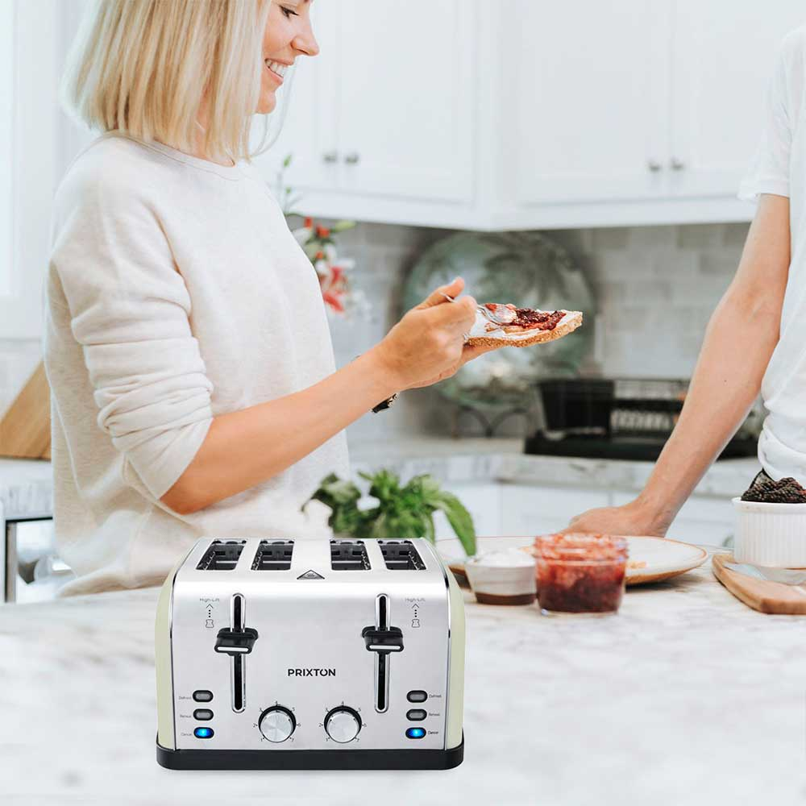
De fácil utilização, esta torradeira inclui 2 tabuleiros que permitem a recolha de migalhas facilitando assim a sua limpeza e possui um sistema de elevação que ajuda a tirar facilmente as fatias de torradas. Para além disso, apresenta ainda 7 níveis de tostagem, permitindo obter as torradas no ponto perfeito, douradas e estaladiças.

Com uma potência de 1900W o pão é perfeitamente torrado de forma rápida e adequada. A Torradeira Bianca apresenta um design vintage, feita em aço inoxidável, e dispõe de funções de reaquecimento e descongelamento, com pés antiderrapantes, e desliga automaticamente.

Um produto de alta qualidade, fácil e que dará o toque perfeito à cozinha dos portugueses, para ajudar a preparar as torradas no ponto perfeito, dia após dia, a um preço imbatível.

Sobre o Intermarché
O Intermarché é a primeira insígnia do Grupo Os Mosqueteiros, atuando há mais de 50 anos por toda a Europa. Em Portugal há mais de 29 anos, o Intermarché conseguiu consolidar a sua experiência no mercado retalhista, contando hoje com 254 pontos de venda, espalhados por mais de 180 concelhos, nos 18 distritos do país.
A estrutura organizacional do Grupo Os Mosqueteiros torna-o distinto, sendo o único Grupo dirigido, diretamente, por empresários independentes, donos e responsáveis pela gestão de cada loja e que beneficiam de um conjunto de estruturas comuns de vendas, logística, direção comercial, desenvolvimento, qualidade, entre outros.
Assim, o Intermarché é uma insígnia constituída por empresas de dimensão humana, baseada na partilha do dia-a-dia com os seus clientes e na adaptação ao ambiente onde estão inseridas, valorizando mercados de proximidade e rapidez na compra.

